Лабораторная работа №2. Вычисление итогов и структурирование данных.
Цель работы: Изучение инструментов для вычисления промежуточных итогов на основе одной или нескольких таблиц.
Задачи:
- Проводить декомпозицию таблиц, посредством разбивки ее на связные классы.
- Выполнять автоструктурирование таблиц, содержащих формулы и функции.
- Выполнять структурирование таблиц с подсчетом итогов по изменяющемуся полю.

Теоретические сведения.
Большие таблицы неудобны для анализа – при обработке данных представленных в них приходится делать много лишних перемещений по полям и записям таблицы (операции навигации), закрывать и открывать отдельные части таблиц. С целью упрощения анализа данных в Excel предусмотрены операции по группировке и структурированию данных, которые позволяют выделить из основной таблицы подтаблицы, то есть представить таблицу в виде иерархии подтаблиц.

Структурируемая таблица
Подтаблица 1
Первого уровня
Подтаблица 2
Первого уровня

Подтаблица 3
Первого уровня

Подтаблица 1,1
Второго уровня

Подтаблица 2
Второго уровня

Подтаблица 3
Второго уровня

Подтаблица 4
Второго уровня

Структурирование таблиц можно проводить как по строкам, так и по столбцам. На одной и той же таблице можно построить несколько вариантов структур.
Требования к структурируемым данным:
- Структурируемые данные находились в смежных полях (столбцах) или записях (строках), которые образуют классы структуры;
- Пересечение классов данных должно быть пустое множество, в противном случае два класса сливаются в один (связные классы).
Выполнение структурирование выполняется с помощью команд: Данные / Группа и структура; Данные / Итоги. Последняя команда не только выполняет структурирование, но и позволяет выполнять расчеты над записями таблицы.
Промежуточными итогами называются вычисления выполненные с помощью определенной функцией по изменяющимся значениям записей одного из полей списка .
Общим итогом называется итог, выполненный с помощью той же функцией по значениям промежуточных итогов. Итоги подсчитывают с помощью операции промежуточные итоги.

Рассмотрим список ЗАКАЗЫ, созданный в предыдущих работах. Поля списка содержат сведения о заказчиках (левая часть списка), заказах (центральная часть) и исполнении заказа (правая часть).

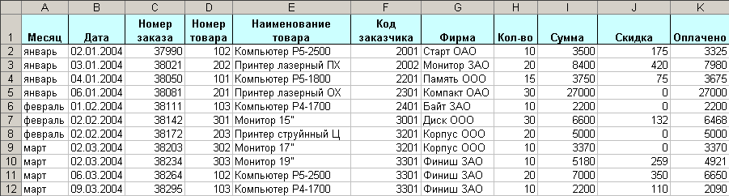

Если в ваших отчетах таблица отличается, от приведенной выше, выполните предварительно сортировку записей по основному полю (Код заказчика).

Задание 1. Структурирование таблицы по полям и записям.
- Выделим весь список.
- Выберем команду Данные / Группа и структура / Группировать / Столбцы. Получим структуру первого уровня (вся таблица). Обратите внимание на появившуюся линию уровня Охватывающую все поля списка и заканчивающуюся кнопкой со знаком « - ». Выполнив щелчок по кнопке можно свернуть список.

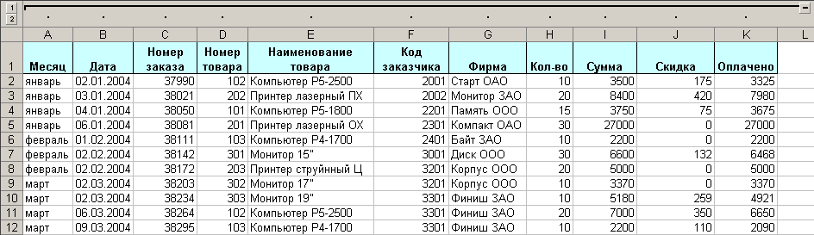

- Выделим из нее таблицы второго уровня, содержащие поля

Месяц | Дата | Номер заказа | Номер товара | Наименование товара

- Выберем команду Данные / Группа и структура / Группировать / Столбцы. Получим структуру второго уровня. Продолжая процесс группировки по столбцам, а затем по строкам, получите следующую иерархию:
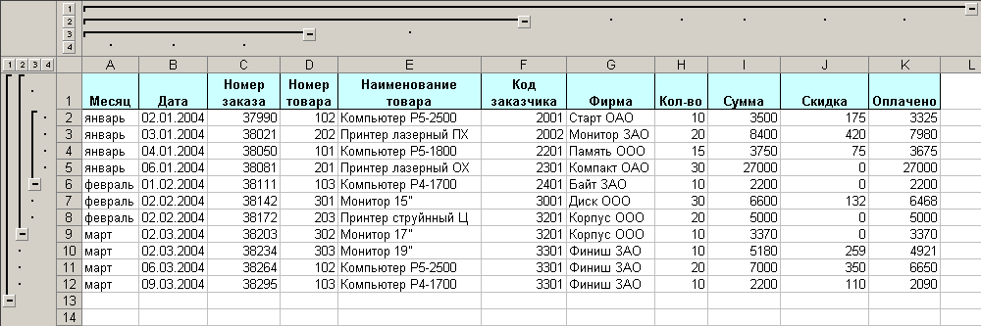

- Щелкая по соответствующим кнопкам со знаком «- » и «+», сверните и разверните элементы структуры.
- Для удаления структуры выбирается команда Данные / Группа и структура / Удалить структуру.
- Построим на данной таблице другую структуру. Выделим связные блоки полей и записей. Например, выделим сначала столбцы Месяц и Дата и выполним группировку. Результатом операции будет группировка полей Месяц и Дата.
- Выделим столбцы Номер товара и Наименование товара. Выполним группировку. Результатом операции будет группировка полей Номер товара и Наименование товара.
- Выполните группировку по записям ОАО Финиш.
- Сверните и разверните классы структуры.

Задание 2. Автоструктурирование.

Автоструктурирование выполняется только для таблиц содержащих формулы.
Требование: ссылки в формулах должны быть на ячейки в смежных левых полях или смежных верхних записях.
- Сформируем и заполним таблицу ВЕДОМОСТЬ.

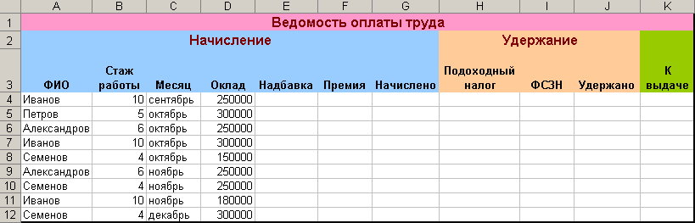

- В ячейки E4, F4, G4, H4, I4, J4, K4 вставьте формулы и скопируйте их на остальные ячейки списков.

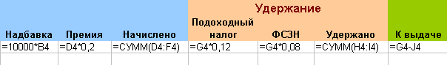

- Выполним над заполненным списком Автоструктурирование. Данные / Группа и структура / Создать структуру.

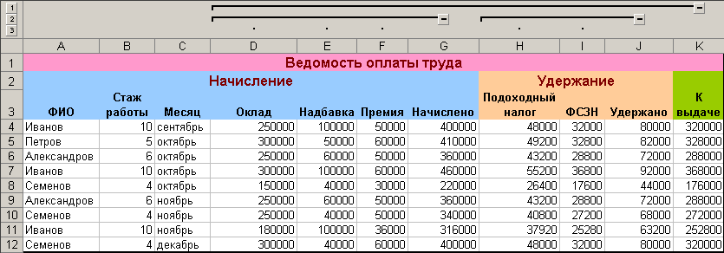

- Свернем структуру по нижним уровням.

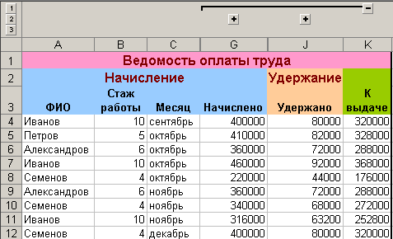

- Свернем по верхнему уровню. Получим только одно поле «К выдаче»
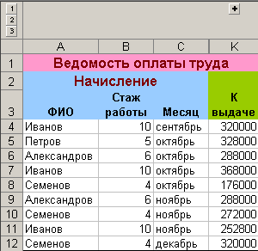

- Удалите структуру.

Задание 3. Структурирование с подсчетом ИТОГОВ.
Выполним структурирование списка ВЕДОМОСТЬ с подсчетом Итогов.
Для выполнения структурирования необходимо определить основное поле, по которому будет проводиться структурирование. Пусть это будет поле Ф.И.О.
- Выполним сортировку записей в поле, тем самым разобьем записи на классы. Для этого выделим диапазон ячеек А4:К12, выполним команду Данные / Сортировка, в окне установите сортировку по полю ФИО.
- Выполним команду Данные / Итоги. В открывшемся окне установим
- Заголовок изменяющегося поля;
- Операцию;
- Поля с вычисляемыми итогами (Начислено, Удержано, К выдаче);
- Итоги под данными;
- Другие опции.

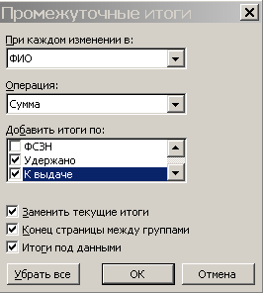

- Получим структуру. Строки с итогами выделены жирным шрифтом.

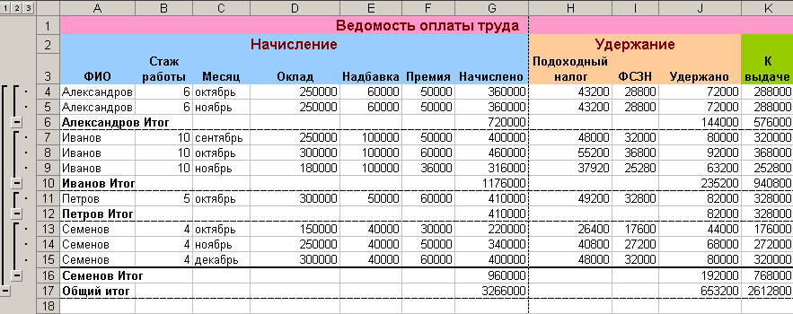

- Свернем структуру. Получим только Итоговые строки.
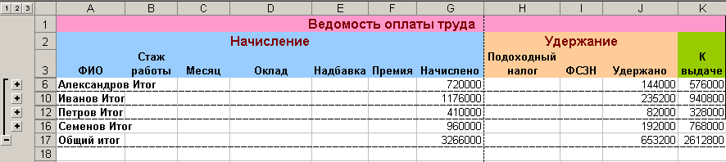

- Выполнив свертку еще раз, получим одну строку Общих итогов.

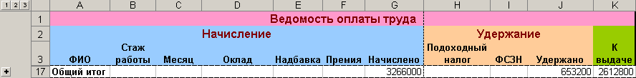

- Удалите структуру, выделите список, затем введите команду Данные / Итоги / Убрать все.
- Скопируйте таблицу «Ведомость» на новый лист.
- Подведите Итоги, изменив функцию Суммы на функцию Среднее.
- Перегруппируйте данные (проведите сортировку по месяцам) и выполните подсчет Итогов по месяцам.

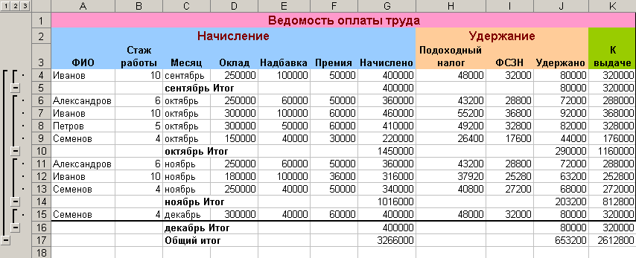

- Свернем структуру. Получим только Итоговые строки.
- Выполнив свертку еще раз, получим одну строку Общих итогов.
- Измените функцию Суммы на функцию Среднее.

Контрольные вопросы.
- Что такое структурирование таблиц, для чего оно применяется.
- Какие требования к подклассам данных структуры.
- Как вы понимаете термин «Смежные классы».
- Как выполняется «ручное структурирование»
- Основные требования для автоструктурируемых таблиц. Почему нельзя выполнить Автоструктурирование для таблицы «Заказы»
- Что такое промежуточные итоги.
- Для чего нужно сортировать записи перед просчетом итогов.

Задание для самостоятельной работы.
  - Создайте на одном из рабочих листов список.

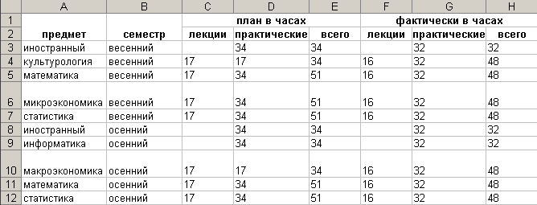

  - Выполните Автоструктурирование.
  - Выполните «ручное» структурирование по полям Предмет - Семестр, План в часах, Фактически в часах и записям «Весенний - Осенний».
  - Подсчитайте Итоги по изменяемым полям: а) Предмет; б) Семестр.

